МІНІСТЕРСТВО ОСВІТИ І НАУКИ УКРАЇНИ
ДЕРЖАВНИЙ ВИЩИЙ НАВЧАЛЬНИЙ ЗАКЛАД
“ХЕРСОНСЬКИЙ ДЕРЖАВНИЙ АГРАРНИЙ УНІВЕРСИТЕТ”

Агрономічний факультет
Кафедра ботаніки та захисту рослин

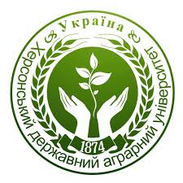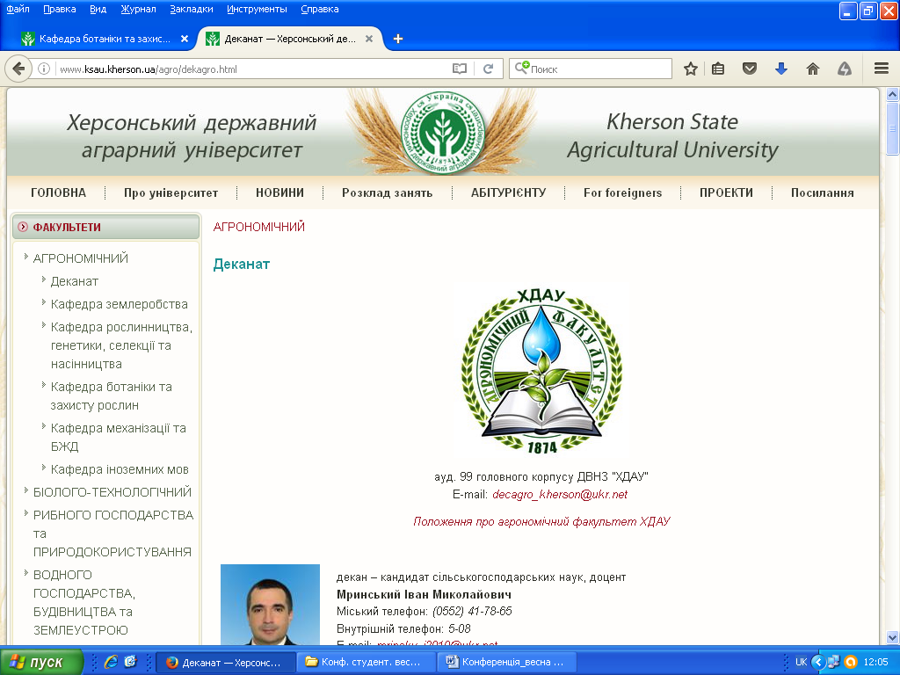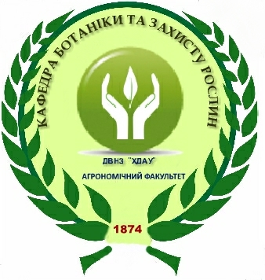

ПРОГРАМА
науково-практичної конференції
здобувачів вищої освіти агрономічного факультету
“Актуальні проблеми та наукові досягнення
сучасного агровиробництва”
(секція кафедри ботаніки та захисту рослин)

перший (бакалаврський) рівень

19 листопада 2020 року, 12⁰⁰


Херсон – 2020
Марковська Олена Євгеніївна,
доктор сільськогосподарських наук, професор, науковий керівник
1. Байк Владислав Дмитрович,
здобувач вищої освіти першого року навчання агрономічного факультету «Інжир: корисні властивості та особливості агротехніки»
2. Ларченко Віталій Андрійович,
здобувач вищої освіти третього року навчання агрономічного факультету «Фітосанітарні заходи з контролю обмежено поширених шкідників»

Мринський Іван Миколайович,
кандидат сільськогосподарських наук, доцент, науковий керівник
1. Сливар Надія Миколаївна,
здобувач вищої освіти третього року навчання агрономічного факультету «Вовчок гіллястий – нова проблема при вирощуванні томатів»
2. Грабарчук Олександра Миколаївна,
здобувач вищої освіти третього року навчання агрономічного факультету
«Південноамериканська томатна мінуюча міль загрожує томатам в Україні»

Урсал Вячеслав Валентинович,
кандидат сільськогосподарських наук, доцент, науковий керівник
1. Варакін Валерій Олександрович,
здобувач вищої освіти четвертого року навчання агрономічного факультету
«Мишовидні гризуни – небезпечні шкідники сільськогосподарських угідь»

Минкіна Ганна Олександрівна,
кандидат сільськогосподарських наук, доцент, науковий керівник
1. Турчин Іван Олександрович,
здобувач вищої освіти другого року навчання агрономічного факультету
«Особливості захисту ріпаку від бур’янів в незрошуваних сівозмінах Півдня України»
2. Могилко Степан Олександрович,
здобувач вищої освіти другого року навчання агрономічного факультету
«Розвиток бур’янового компонента та заходи його регулювання при вирощуванні сої»

3. Сметанка Денис Олександрович,
здобувач вищої освіти другого року навчання агрономічного факультету
«Сучасні підходи до контролю бур’янового компонента в посівах соняшника»
4. Бабич Станіслав Андрійович,
здобувач вищої освіти другого року навчання агрономічного факультету
«Механізми безконтактного впливу бур’янового компоненту на ріст і розвиток кукурудзи»
5. Ковтун Дар’я Миколаївна,
здобувач вищої освіти другого року навчання агрономічного факультету
«Особливості розвитку амброзії полинолистої та заходи боротьби з нею»
6. Гриньов Дмитро Станіславович,
здобувач вищої освіти другого року навчання агрономічного факультету
«Сучасні заходи контролю найпоширеніших видів бур’янів в агрофітоценозах»
7. Шевченко Олександр Андрійович,
здобувач вищої освіти другого року навчання агрономічного факультету
«Бур’яни культур фітоценозів»
8. Бакін Микита Олександрович,
здобувач вищої освіти другого року навчання агрономічного факультету
«Небезпечні бур’яни Півдня України»

Макуха Ольга Володимирівна,
кандидат сільськогосподарських наук, доцент, науковий керівник
1. Бакін Микита Олександрович,
здобувач вищої освіти другого року навчання агрономічного факультету
«Золотиста картопляна нематода Globodera rostochiensis»
2. Мурзак Любомир Ігорович,
здобувач вищої освіти другого року навчання агрономічного факультету
«Павутинні кліщі – небезпечні шкідники відкритого і закритого ґрунту»
3. Павлюк Євгенія Олексіївна,
здобувач вищої освіти другого року навчання агрономічного факультету
«Сунична нематода Aphelenchoides fragariae»

Гречишкіна Тамара Андріївна,
асистент, науковий керівник
1. Пуголовкін Данило Дмитрович,
здобувач вищої освіти першого року навчання агрономічного факультету
«Азиміна трилопатева – екзотика на Півдні України»
2. Шамшура Кирило Юрійович,
здобувач вищої освіти першого року навчання агрономічного факультету
«Вирощування хурми в умовах посушливого Півдня України»
3. Федоров Ярослав Сергійович,
здобувач вищої освіти першого року навчання агрономічного факультету
«Зізіфус – перспективна культура для Півдня України»
4. Буш Дмитро Едуардович,
здобувач вищої освіти першого року навчання агрономічного факультету
«Перспективи вирощування шафрану»
5. Югай Ангеліна Володимирівна,
здобувач вищої освіти першого року навчання агрономічного факультету
«Корисні властивості кизилу»
6. Артюх Павло Павлович,
здобувач вищої освіти першого року навчання агрономічного факультету
«Продуктивність пшениці озимої залежно від ефективності взаємодії системи добрив та методів захисту рослин»

Стеценко Ірина Ігорівна,
асистент, науковий керівник
1. Грушевий Ілля Сергійович,
здобувач вищої освіти першого року навчання агрономічного факультету
«Ягоди лохини – новий тренд у сільському господарстві»
2. Гайовий Дмитро Олександрович,
здобувач вищої освіти першого року навчання агрономічного факультету «Лавандин – перспективна нішева культура на півдні України»
3. Ференц Вадим Геннадійович,
здобувач вищої освіти третього року навчання агрономічного факультету «Амброзія полинолиста – небезпечний регульований шкідливий організм»

Макет та комп’ютерна верстка – к.с.-г.н. Макуха О.В.
e-mail: olga_ovm@ukr.net

